Гидролиз солей. Среда водных растворов: кислая, нейтральная, щелочная

ГИДРОЛИЗ — это реакция разложения сложного вещества под воздействием воды. Гидролизу подвергается как органические, так и неорганические вещества.
Из органических веществ гидролизу подвергается: H⁺, t
- Сложные эфиры а) кислотный: CH₃COOCH₃ + H₂O ⇄ CH₃COOH + CH₃OH
t
б) щелочной гидролиз: CH₃COOCH₃ + NaOH → CH₃COONa + CH₃OH (омыление)
- Дисахариды и полисахариды: С₁₂H₂₂O₁₁ + n H₂O → C₆H₁₂O₆ + C₆H₁₂O₆
(C₆H₁₀O₅) n + n H₂O → n C₆H₁₂O₆

- Галогеналканы (щелочной гидролиз):
CH₃-CH₂-CH₂-Cl + NaOH_{(вод)} → CH₃-CH₂ CH₂-OH + NaCl

CH₃-CH₂-CHCl₂ + 2 NaOH_{(вод)} → CH₃-CH₂-CHO +2 NaCl + H₂O

CH₃-CCl₂-CH₃ + 2 NaOH_{(вод)} → CH₃-C-CH₃ +2 NaCl + H₂O
||
O
CH₃-CH₂-CHCl₃ + 3 NaOH_{(вод)} → CH₃-CH₂-COOH +3 NaCl + H₂O

- Пептиды: а) щелочной гидролиз:

б) кислотный гидролиз:

Гидролиз неорганических веществ.
Гидролиз солей — это химическое взаимодействие ионов соли с ионами воды, приводящее к образованию слабого электролита.
Гидролиз может быть обратимым и необратимым (обратная реакция нейтрализации)
Гидролиз идет по иону слабого электролита, а среда раствора определяется ионом сильного электролита.
Обратимый гидролиз идет, как правило, только по первой ступени (с участием одной молекулы воды)

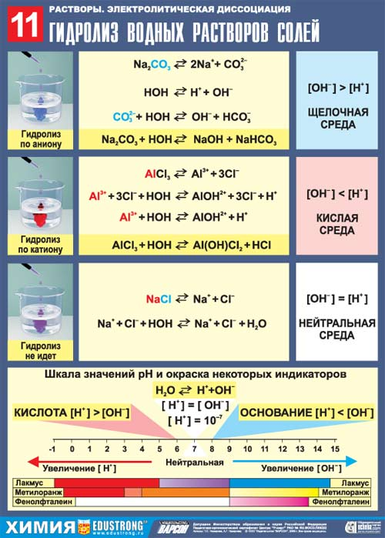
Обратимый гидролиз солей растворимых солей

- Соль, образованная сильным основанием и слабой кислотой гидролизуется по аниону, среда раствора щелочная.
- Соль, образованная слабым основанием и сильной кислотой гидролизуется по катиону, среда раствора кислая.
- Соль, образованная слабым основанием и слабой кислотой, гидролизуется и по катиону, и по аниону, среда может быть нейтральной, слабокислой, слабощелочной в зависимости от констант диссоциации основания и кислоты.
- Соль, образованная сильным основанием и сильной кислотой, не гидролизуется, среда раствора нейтральная
- Нерастворимые соли не гидролизуются
Алгоритм составления уравнений гидролиза
- Определить состав соли, то есть указать какими по силе основанием и кислотой образованна данная соль.
Сильные кислоты: HCL, HBr, HI, HNO₃, H₂SO₄, H₂SeO₄, H₂CrO₄, HClO₄, HMnO₄, HClO₃, HBrO₃, HIO₃.
Сильные основания: LiOH, NaOH, KOH, RbOH, CsOH, FrOH, Ca(OH)₂, Sr(OH)₂, Ba(OH)₂, TlOH, AgOH.
- Выписать формулу иона слабого электролита и написать уравнения его взаимодействия его с одной молекулой воды; в результате получится сокращенное ионно-молекулярное уравнение гидролиза.
- Написать на основании сокращенного ионно-молекулярного уравнения молекулярного уравнения.
NaOH – сильное основание
Na₂CO₃ Na₂CO₃ → 2Na⁺ + CO₃²⁻
H₂CO₃ – слабая кислота

CO₃²⁻ + H⁺– OH⁻ ⇄ HCO₃⁻ + OH⁻ сокращенное ионно-молекулярное уравнение
Na₂CO₃+ H₂O ⇄ NaHCO₃ + NaOH молекулярное уравнение
Так как гидролиз солей — это обратимый процесс, то для усиления гидролиза соли необходимо:
- Разбавить раствор и нагреть;
- Добавить в раствор один из продуктов гидролиза (ионы H⁺ или OH⁻) добавлением к раствору щелочи, кислоты или другой гидролизующейся соли.

Среда растворов кислых солей активных металлов:
А) кислая: NaHSO₄, NaH₂PO₄:
Б) щелочная: NaHS, NaHCO₃, Na₂HPO₄
Необратимый гидролиз солей
Некоторые соли, образованные катионами слабого нерастворимого основания или амфотерного гидроксида и анионом слабой неустойчивой, летучей или нерастворимой кислоты, в водном растворе не существует. Они разлагаются водой с образованием гидроксида металла или основной соли и летучей или нерастворимой кислоты. Этим солям соответствует черточка «–» или «?» в таблице растворимости.
Al(OH)₃↓ амфотерный гидроксид
Al₂S₃ H₂S↑ летучая кислота Al₂S₃ + 6H₂O → 2Al(OH)₃↓ + 3H₂S↑
Такие соли невозможно получить в растворе вследствие их полного гидролиза:
2СrCl₃ + 3Na₂CO₃ + 6H₂O → 2Cr(OH)₃↓ + 3CO₂↑ + 6NaCl
Необратимый гидролиз бинарных соединений:
- Бинарные соединения металлов (сульфиды, нитриды, фосфиды, карбиды, силициды) необратимо гидролизуются водой. Продуктами гидролиза являются: осадок гидроксида металла и летучее водородное соединение неметалла)
Сa₃P₂ + 6H₂O → 3Ca(OH)₂ + 2PH₃↑
Li₃N + 3H₂O → NH₃↑ + 3LiOH
Al₄C₃ + 12H₂O → 4Al(OH)₃↓ + 3CH₄↑
Ca₂Si + 4H₂O → 2Ca(OH)₂ + SiH₄↑
- Многие бинарные соединения неметаллов в водном растворе полностью гидролизуются. Продуктами гидролиза являются две кислоты, при этом степень окисления неметаллов не изменяется. Более электроотрицательный неметалл образует бескислородную кислоту, а менее электроотрицательный – кислородсодержащую.
SiS₂ + 3H₂O→ H₂SiO₃↓ + 2H₂S↑
SiCl4 + 3H₂O→ H₂SiO₃↓ + 4HCl↑
PBr₅ + 4H₂O → H₃PO₄ + 5HBr↑
PCl3 + 3 H₂O → H₃PO₃ + 3HCl↑
Взаимодействие металлов с растворами гидролизующихся солей
Поскольку в результате гидролиза раствора солей могут иметь кислую или щелочную среду, то при ее взаимодействии металла с водным раствором соли возможно не только вытеснение менее активного металла, но и выделение водорода в результате взаимодействия металла с продуктами гидролиза. Следовательно, в растворе соли в присутствии металла возможны следующие реакции:
- Гидролиз соли;
- Взаимодействие металла с продуктами гидролиза – кислотой или щелочью;
- Вытеснение менее активного металла более активным.
Соли, гидролизующиеся по катиону:
- Если металл расположен в ряду активности до водорода, и он менее активен, чем металл соли
(например, цинк в растворе хлорида алюминия), то в растворе протекают следующие реакции:
AlCl₃ + H₂O ⇄ AlOHCl₂ + HCl - уравнение гидролиза соли
2HCl + Zn → ZnCl₂ + H₂↑ - уравнение взаимодействия цинка с продуктом гидролиза
Сложив два уравнения получим суммарное уравнение реакции цинка с раствором хлорида алюминия:
2AlCl₃ + 2H₂O + Zn = 2AlOHCl₂ + ZnCl₂ + H₂↑

- Если металл расположен в ряду активности до водорода, и он более активен, чем металл соли (например, магний в растворе хлорида железа (II)), то в растворе протекают следующие рtакции:

FeCl₂ + H₂O ⇄ FeOHCl + HCl - уравнение гидролиза соли
2HCl + Mg → MgCl₂ + H₂↑ - уравнение взаимодействия магния с продуктом гидролиза
FeCl₂ + Mg → MgCl₂ + Fe
Сложив три уравнения получим суммарное уравнение реакции магния в растворе хлорида железа (II):
3FeCl₂ + 2H₂O + 2Mg ⇄ 2FeOHCl + 2MgCl₂ + Fe + H₂↑

Соли, гидролизующиеся по аниону:

Металлы, расположенные в ряду напряжений до водорода и образующие амфотерные оксида и гидроксиды (Zn, Be, Al и т.д.), реагируют с растворами солей, которые гидролизуются по аниону (например, взаимодействие алюминия с раствором карбоната натрия:

Na₂CO₃+ H₂O ⇄ NaHCO₃ + NaOH - уравнение гидролиза соли
2Al + 2NaOH + 6H₂O = 2Na[Al(OH)₄]+ 3H₂↑ - уравнение взаимодействия алюминия с продуктом гидролиза
Сложив эти уравнения получим суммарное уравнение реакции алюминия в растворе карбоната натрия:
2Na₂CO₃+ 8H₂O + 2Al = 2 NaHCO₃ + 2Na[Al(OH)₄]+ 3H₂↑

